本人有扎实专业基础知识，专业成绩优秀，掌握了教育的理论知识，并能很好的运用到实际当中，通过学习的各种活动，磨练了意志，提高了自身涵养，我的爱好及特长是声乐和钢琴，生活中喜欢看书，跑步，喜欢亲近自然。
个人专长：通晓学生心理，上课气氛活跃，会因材施教，培养学生的学习兴趣
语言技能：大学英语四级（CET-4），良好的听说读写能力，普通话二级甲等
电脑技能：熟练使用办公软件，会制作PPT，熟悉制作课件，会操作PS设计软件
技能专长
- 通过教师资格证考试、钢琴10级证书（专业类）、中国歌剧舞剧院美音唱法八级证书
- 2019年度 参加“爱我中华”竞演比赛，获杭州赛区以及全国赛区银奖
- 2016-2020年度，多次获“优秀班干部”、“优秀团干部”、及“二等奖学金”
20XX.4-20XX.7 XXX附属实验学校 音乐老师
工作描述：
- 负责音乐教学，掌握教学大纲和教学目的，备好每一堂，制定和执行教学工作计划；
- 协助学校艺术中心琴房的日常管理工作，保管好音乐器材，定期检查，及时维修；
- 配合学校开展艺术活动，协助组织文艺演出，参与组织各类活动；
- 组织学生参加内部或外部表演活动、比赛或考级等。

荣誉证书
求职意向：音乐老师
邓雨薇
教育背景
自我评价
工作经历
年龄：23岁 / 现居：广州 / 电 话：130-1300-0000
经验：应届生 / 政治面貌：党员 / 邮 箱： jianlimoban-ziyuan.com

现 住 址：广东广州市

20XX.9-20XX.6 XXX音乐学院 音乐学（本科）
主修课程：
基本乐理、视唱练耳、钢琴、声乐、和声学、曲式学、歌曲作法、中国音乐史、外国音乐史、艺术概论、合唱与指挥、形体与舞蹈、音乐欣赏、音乐教学论等。

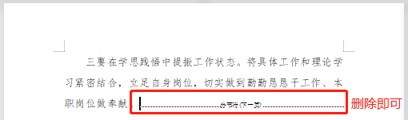
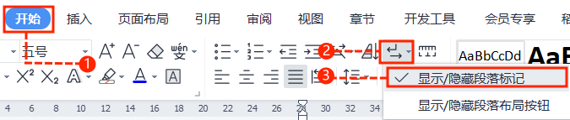
中文｜汉仪文黑-55简
汉仪文黑-55简
01
字体说明
xxx儿文字模板使用说明
（本页为说明页，用户使用模板时可删除本页内容）
02
删除页面
使用本套模板中，若要删除多余空白页时，具体操作如下：

方法二：
3、再次按「Delete」键即可删除空白页。

2、在空白页光标处，按「Shift+Backspace」键。
1、删除多余页面的文本内容，成为空白页。
2、点击「开始」选项卡下的「显示/隐藏编辑标记」按钮。
- 在分页符的后面点击光标，然后按「Delete」删除键
即可。

1、删除多余页面的文本内容，成为空白页。
方法一：
【说明】
模板中使用的字体仅限于个人学习、研究或欣赏目的使用，如需商用请您自行向版权方购买、获取商用版权。

